Защитим будущее,
извлекая уроки из прошлого

УРОКИ, ИЗВЛЕЧЕННЫЕ ИЗ АВАРИИ
Дата происшествия: | 08.06.2017 | Мероприятия по локализации и устранению причин аварии:  - выполнить работы по восстановлению целостности нефтепровода;  - провести экпертизу промышленной безопасности;  - организовать и провести практические занятия с персоналом структурных подразделений, принимающих непосредственное участие в газоопасных работах по разгерметизации трубопроводов.;  Провести внеочередную проверку знаний у работников структурных подразделений, принимающих непосредственное участие в газоопасных работах по разгерметизации трубопроводов  - провести внеочередные проверки применения работниками специальной одежды для защиты от повышенных температур;  - провести проверку допуска к работе на опасном производственном объекте лиц, удовлетворяющих соответствующим квалификационным требованиям.  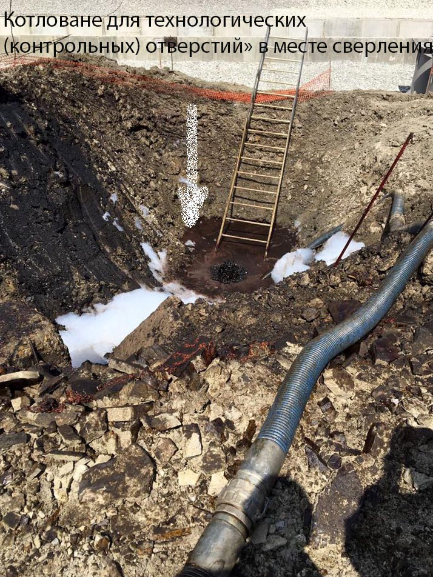  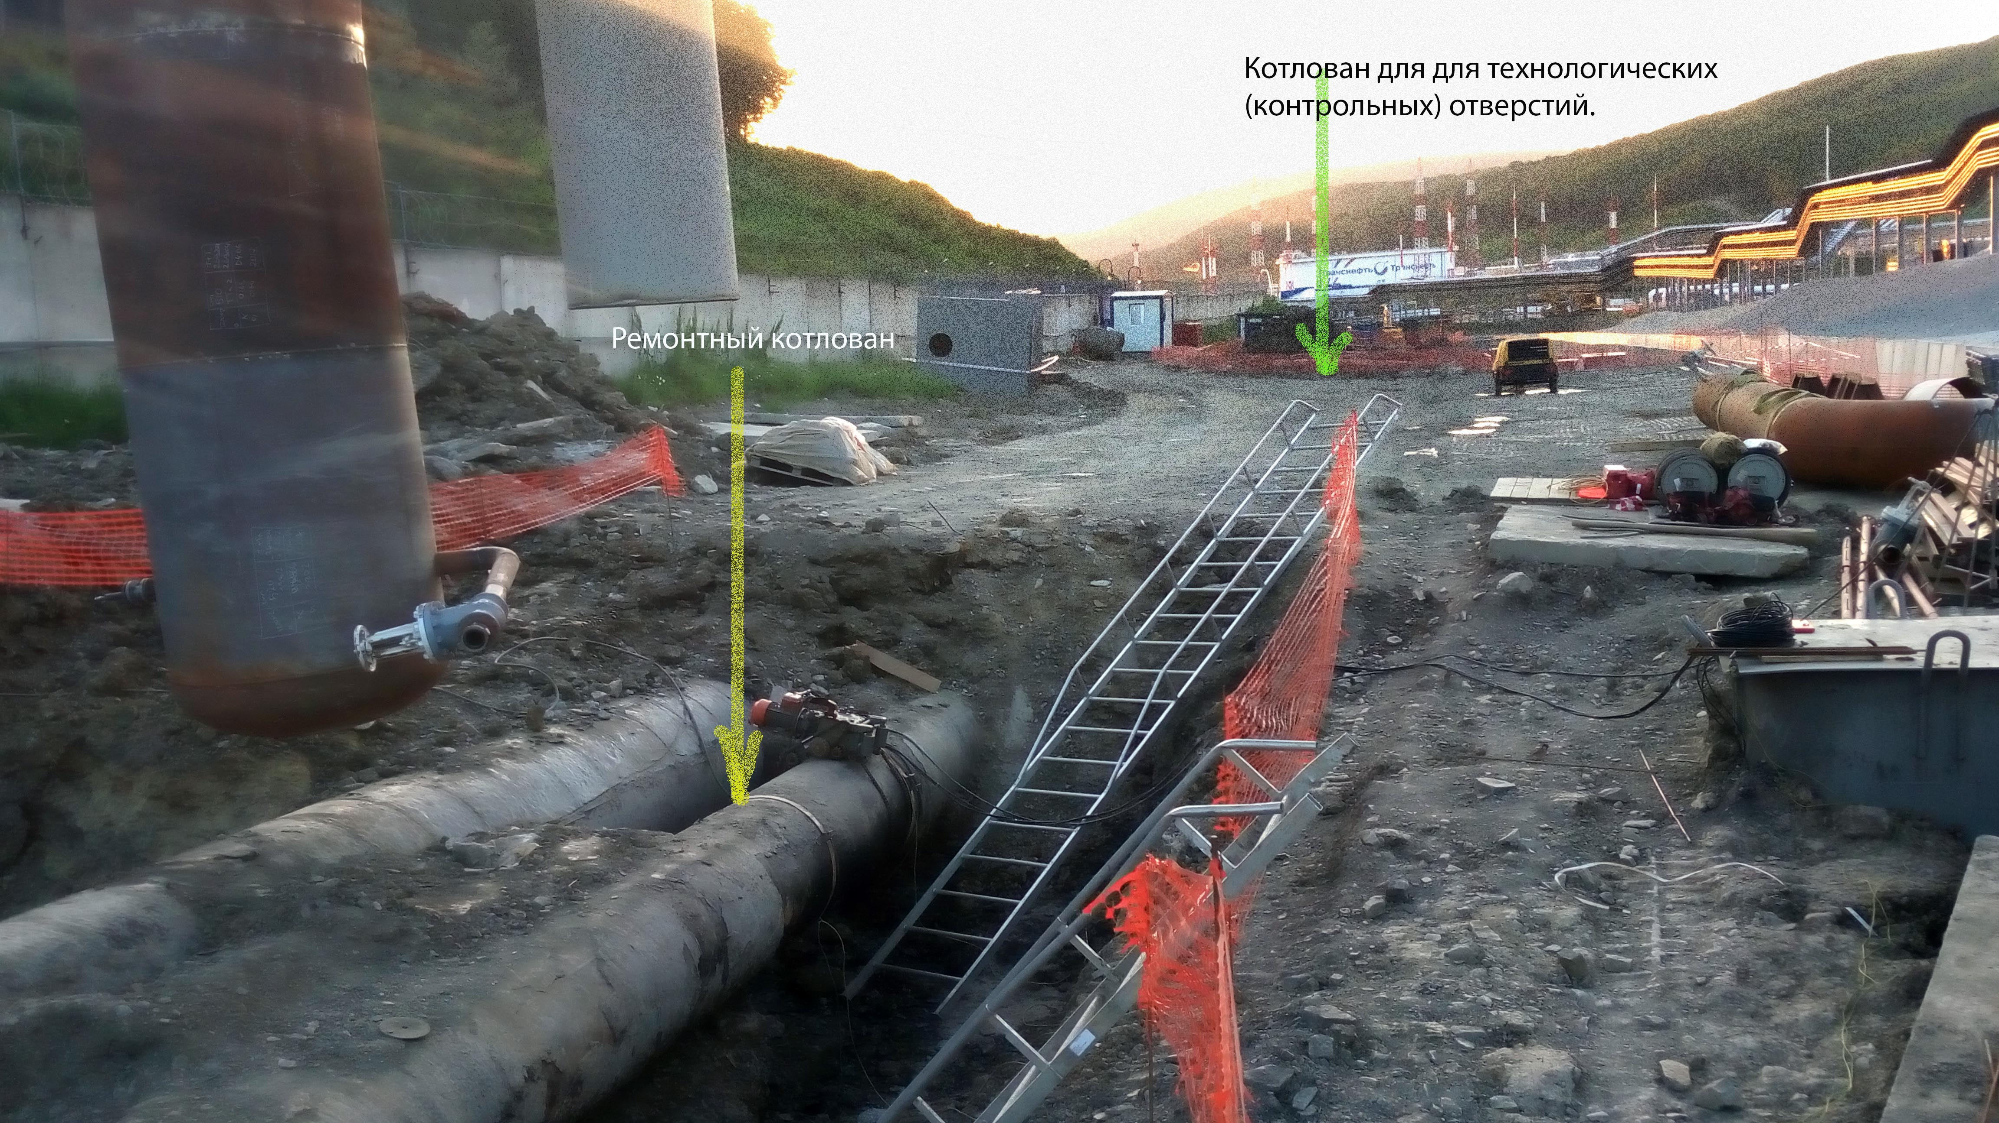  Извлеченные уроки:  Не допустимо несоблюдение мер по обеспечению безопасности при подготовке и проведению газоопасных работ, указанных наряде-допуске на производство газоопасных работ и технологии производства работ предусмотренных ППР
Наименование организации: | АО «Черномортранснефть»
Ведомственная принадлежность: | ПАО «Транснефть»
Место аварии: | Парк резервуарный ПК «Шесхарис» площадка «Грушевая», 2002 г. ввода в эксплуатацию.
Вид аварии: | Выброс опасного вещества; пожар; разрушение
Краткое описание аварии:
В ходе проведения работ по подключению вновь построенного участка трубопровода на площадке «Грушевая» резервуарного парка № 1, при выполнении газоопасных работ по сверлению технологических отверстий на технологическом трубопроводе произошел выброс и возгорание нефти.

Последствия аварии:
(в т.ч. наличие пострадавших, ущерб)
Мастер Головачев А.А. получил термические ожоги поверхности тела.
Экономический ущерб – 6920 руб.

Причины аварии:

Технические причины аварии:
Повреждение действующего технологического трубопровода Ду-1200 находящегося под давлением 0,2 МПа, вследствии механического воздействия – сверления отверстия в верхней образующей нефтепровода.
Применение электрифицированного переносного ручного инструмента не во взрывозащищенном исполнении при проведении газоопасных работ по сверлению технологического отверстия.

Организационные причины аварии:
Низкий уровень организации проведения работ – несоблюдение мер по обеспечению безопасности при подготовке и проведению газоопасных работ, указанных в наряде-допуске на производство газоопасных работ по сверлению технологических отверстий на технологическом трубопроводе, несоблюдение технологии производства работ предусмотренных ППР.
Отсутствие контроля эксплуатационного персонала за производственным процессом эксплуатации действующего технологического трубопровода.

